Chile - 2019/2020
Cumbres San Pedro de Atacama
5 dias

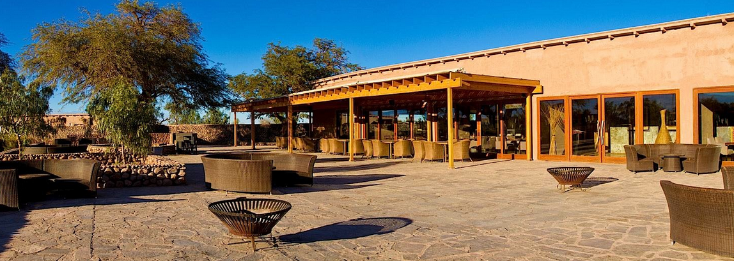

Perfeitamente situado a dois quilômetros da cidade de San Pedro de Atacama, na beira do deserto mais seco do mundo, o Hotel Cumbres permanece como um oásis de tranquilidade. E um lugar especial, onde a arquitetura antiga de AtacameñosAyllu combina com estilo moderno e sensibilidade. Entre a mata nativa e elementos de design de pedra, os hóspedes desenvolvem uma profunda sensação de conexão com os seus arredores.

1º dia - Calama - Hotel Cumbres San Pedro de Atacama
Chegada a Calama. Recepção e traslado regular ao Hotel Cumbres San Pedro de Atacama - oferecido pelo próprio hotel. Hospedagem por 4 noites, com todas as refeições.

2º ao 4º dia - Hotel Cumbres San Pedro de Atacama
Dias livres para desfrutar da estrutura e todas as atividades que o hotel oferece.

5º dia - Hotel Cumbres San Pedro de Atacama - Calama
Em horário a ser determinado, traslado regular ao aeroporto de Calama - oferecido pelo próprio hotel.

CIDADE | HOTEL | TIPO APTO | NOITES
San Pedro de Atacama | Cumbres San Pedro de Atacama | Duplo | 4
Preço doRoteiro Terrestre, por pessoa em US$
VALIDADE | até 28 fev 19 | 1 mar a 30 set 19 | 1 out 19 a 28 fev 20
Apto Duplo | US$ 1.936 | US$ 2.220 | US$ 2.390

Valores informativos sujeitos a disponibilidade e alteração de valores até a confirmação. Preços finais somente serão confirmados na efetivação da reserva. Não são válidos para períodos de feiras, feriados, Natal e Reveillon, estando sujeitos a políticas e condições diferenciadas.

Observação:
Os hotéis mencionados acima incluem taxas locais.
O critério internacional de horários de entrada e saída de hotéis, normalmente é:
Check-in: 15h00 Check-out: 12h00

Programas de Natal e Reveillon

Somente hospedagem de no mínimo 3 noites.

O roteiro inclui:
- 4 noites em San Pedro de Atacama
- Café da manhã diário
- Todas as refeições no hotel
- Open bar as 11h00 às 23h00 (exceto bebidas premium)
- Welcome drink
- 4 cápsulas de café e água de cortesia
- Welcome drink
- 2 explorações diárias de meio dia ou de 1 dia inteiro, com guias especializados - oferecidas pelo hotel
- Traslados entre o hotel e San Pedro de Atacama - em horários estabelecidos
- Traslados regulares aeroporto de Calama/hotel/aeroporto - oferecido pelo próprio hotel

O roteiro não inclui:
- Passagem aérea
- Despesas com documentos e vistos
- Despesas de caráter pessoal, gorjetas, telefonemas, etc.
- Qualquer item que não esteja no programa

Documentação necessária para portadores de passaporte brasileiro:
- Passaporte: com validade mínima de 6 meses da data de embarque com 2 páginas em branco
- Visto: nãoé necessário visto para o Chile
- Vacina: não é necessário

Valores em dólares americanos por pessoa, sujeitos à disponibilidade e alteração sem aviso prévio.
15/01/2019

